i創科技網站 文章刊登申請表
□變更 ■新增
Ver. 2015.11.1
主 題 | 100％可重複回收利用的PDK塑膠誕生！
刊登單元 | 創未來
申請日期 | 108.6.13 |  | 申請單位／部門 | 行銷傳播處 |  | 申請人／分機 |  | 詹濡銀／17363
申請刊登  上線時間 | 108年6月13日
其它資訊附件
塑膠製品雖在生活中帶給我們許多用處，
但其分解的速度對地球環境卻是一大傷害！
而近期美國科學家開發出一款新塑膠，
能夠無限次數的回收再利用~
快來認識一下這款新型塑膠吧！
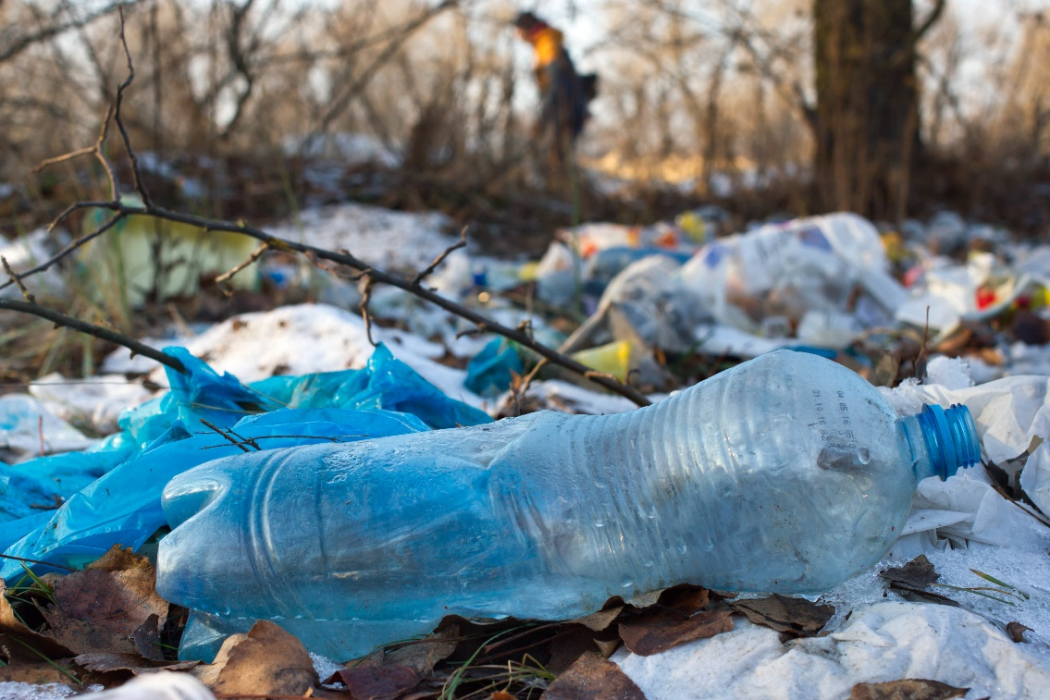
近期美國科學家開發出一款新塑膠，能夠無限次數的回收再利用。（圖／RF123圖庫）

編編先來簡單介紹一下為何塑膠會如此的難以被分解~
塑膠主要組成為大分子聚合物，而聚合物又由單體的小分子構成，接著添加各種化學品，像是染料、填料、阻燃劑等，使之變色、硬化或是軟化，進而形成不同樣貌，如塑膠袋、吸管、玩具、手機殼、電腦鍵盤、鞋子等。
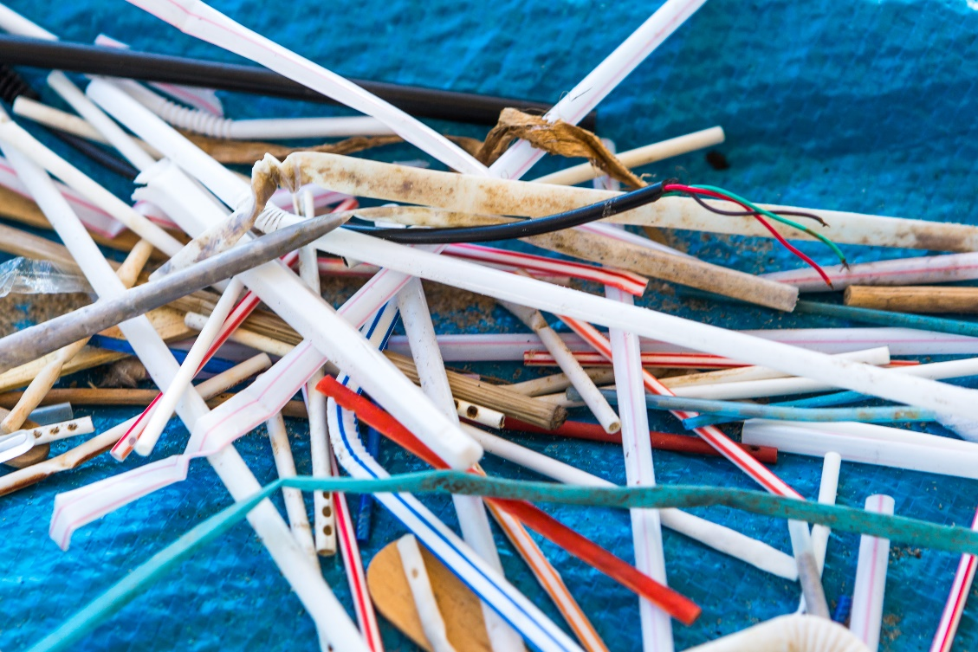
塑膠是由大分子聚合物添加各種化學染料或添料，使之變色變軟，進而形成各種樣貌，比如：吸管。（圖／RF123圖庫）

而這些添加劑會與單體小分子形成強烈的化學鍵，難以分離，除了PET (聚對苯二甲酸乙二酯, (C10H8O4)n)材質的塑膠回收率較高之外，其餘多數的塑膠製品其實都難以重製利用。即使是最可回收的PET，其實大約只有20-30％左右的回收利用，其餘的一般還是多以焚燒爐或是垃圾填埋場作為處理。
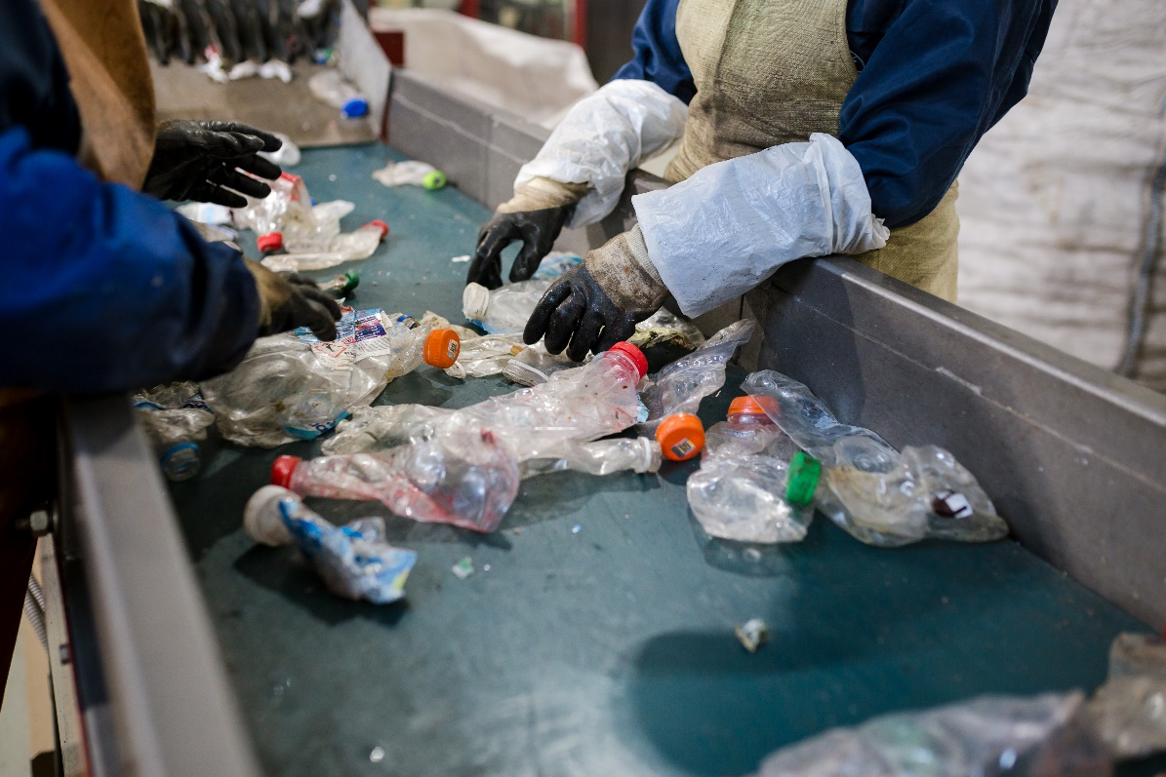
PET塑膠回收。（圖／RF123圖庫）
即使有許多科學家設法投入環保能源、材料的開發與應用，以及找出分解塑膠的方法，但成效其實有限，仍比不上塑膠製品的製造與使用。

而近期美國國家實驗室研究人員開發出一種「聚二酮烯胺(PDK)」的新塑膠，這種新塑膠泡在高強酸性溶液中12小時，可將化學添加劑以及單體分離，這些單體就像樂高玩具一樣，可一直不斷地被拆解，然後重組成不同形狀、顏色和質地，而且也不會損失性能或質量。例如把PDK製成的錶帶丟棄後，可回收用於製作為電腦鍵盤等。
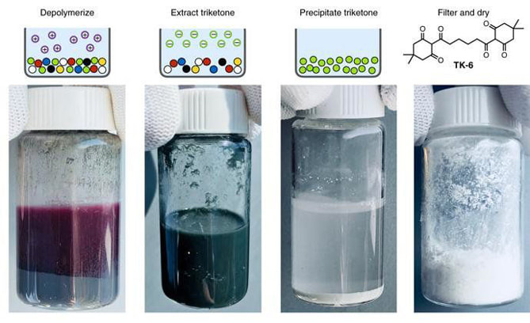
「聚二酮烯胺(PDK)」的新塑膠，泡在高強酸性溶液中12小時，可將化學添加劑以及單體分離。（圖／BERKELEY LAB）

研究人員對PDK在未來產生的影響相當的看好，期許未來的傳統塑膠被PDK新塑膠取代後，可顯著減少塑膠對環境的污染，未來也能100%有效地回收並重複利用塑膠產品。他們的下一個計劃也致力開發用於紡織品、3D印製和泡沫塑膠的PDK塑料。

最後編編也提醒大家，自2019年7月起，包含公部門、公私立學校、百貨公司及購物中心、連鎖速食店等4大類業者不得提供內用者一次用塑膠吸管。若吸管材質屬於使用「生物可分解塑膠」 ，或以紙類等植物纖維為主體、塑膠成分低於10%且可用物理方式分離，則不在此限。

地球只有一個，咱們一定要一起做環保，愛地球！

（本文經生活化學同意授權轉載，作者：Lu編）

行銷傳播處  承辦人 |  | 詹濡銀 6／13 |  |  | 行銷傳播處  承辦主管

